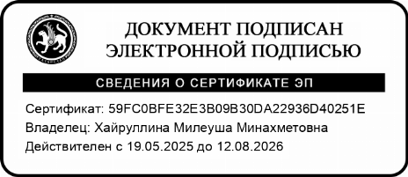

Дорожная карта по снижению бюрократической нагрузки на педагогических работников МБОУ «Якушкинская СОШ»

№ | Мероприятие | Срок | Ответственный | Результат
1. | Издание приказа о назначении ответственного за исполнение мероприятий по снижению бюрократической нагрузки | до 28.11.2025 | Директор школы | Приказ №128 от 28.11.2025 г. о назначении ответственного (ответственный- заместители директора)
2 | Проведение педагогического совета по вопросу снижения документационной нагрузки педагогических работников | до 30.11.2025 | Директор школы, заместитель  директора по УР | Протокол  педагогического совета №2 от 27.10.2025 г. с утвержденными  мерами по снижению нагрузки
3. | Проведение анализа локальных актов образовательной организации на соответствие требований в части бюрократической нагрузки | Ноябрь-декабрь 2025 г. | Директор школы, заместители  директора | Отчет о результатах анализа с перечнем актов, требующих корректировки
4 | Приведение локальных нормативных и правовых актов в соответствие с федеральными требованиями в части снижения бюрократической нагрузки на педагогических работников* | Ноябрь-декабрь 2025 г. | Директор школы, заместители  директора | Утвержденные локальные акты (приказы, положения),  соответствующие ФЗ и рекомендациям Минпросвещения
5 | Приведение должностных инструкций педагогических работников в соответствие с требованиями в части бюрократической нагрузки | Декабрь- январь 2026 г. | Директор школы, заместители  директора | Обновленные должностные инструкции педагогов, исключающие избыточные  требования

6 | Исключение незапланированных поручений и обязанностей, а также поручений, не связанных с непосредственным решением педагогических задач | Постоянно  (с декабря 2025 г.) | Директор школы, заместители  директора | Регламент  распределения поручений, снижение количества  «внеплановых» задач на 30%
7 | Внедрение информационных технологий в документооборот для обеспечения автоматизации делопроизводства | Январь-март 2026 г | Директор школы, заместители  директора | Внедрение системы электронного  документооборота, обучение педагогов  (тренинги-март 2026)
8 | Замещение документов на бумажном носителе на электронную форму | Постоянно | Директор школы, заместители  директора | Переход на электронный  документооборот (90% документов в электронной форме), сокращение затратна  бумагу и печать
9 | Исключение дублирования документов на бумажном и электронном носителе | Постоянно | Директор школы, заместители  директора | Регламент  документооборота, исключающий дублирование,  экономия времени педагогов
10 | Правовое просвещение работников образовательной организации | Постоянно | Директор школы, заместители  директора | Повышение правовой грамотности педагогов

